Федеральное государственное автономное образовательное учреждение высшего образования «Национальный исследовательский университет ИТМО»
Факультет программной инженерии и компьютерной техники

Лабораторная работа №2
Работа с классами в Java
Вариант 21524

Выполнил:
Студент группы Р3116
Брагин Роман Андреевич
Проверила:
Карасёва Мария Александровна

г. Санкт-Петербург
2023 г.
Задание:
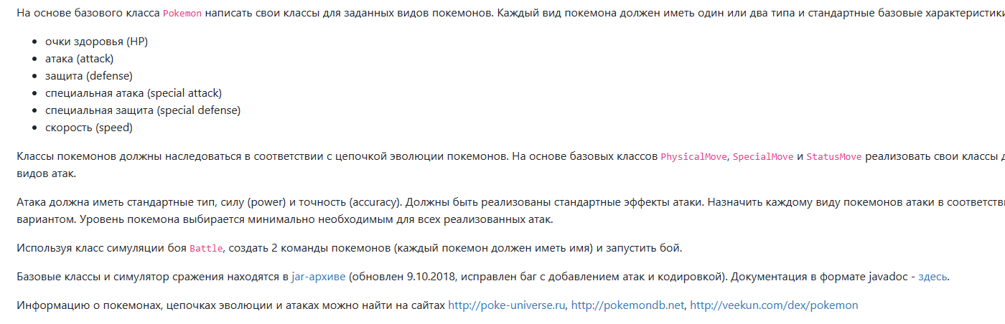
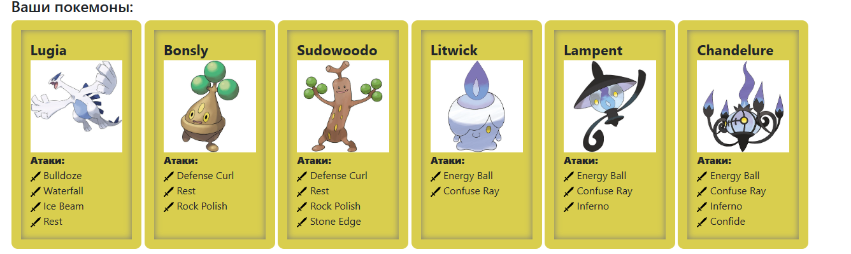

Kод программы:
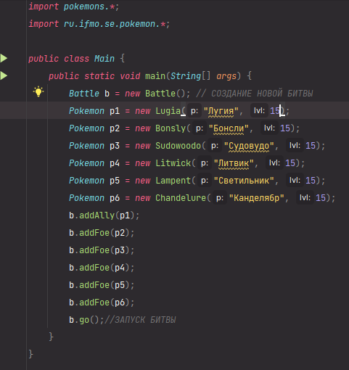

Ответ:
Вывод: По результатам выполнения работы можно сделать вывод о том, что все поставленные задачи были успешно сделаны, а полученные знания о классах в языке Java помогут в дальнейшем изучении Java и решении более сложных задач.

